

*Si tu veux être digne de confiance soit*

Honnete

**Fiche de travail N :(4 )**

**Révision**

Nom : _________________ Classe : (2A+B) Date : _______________

**Objectif savoir les pieces de la maison**

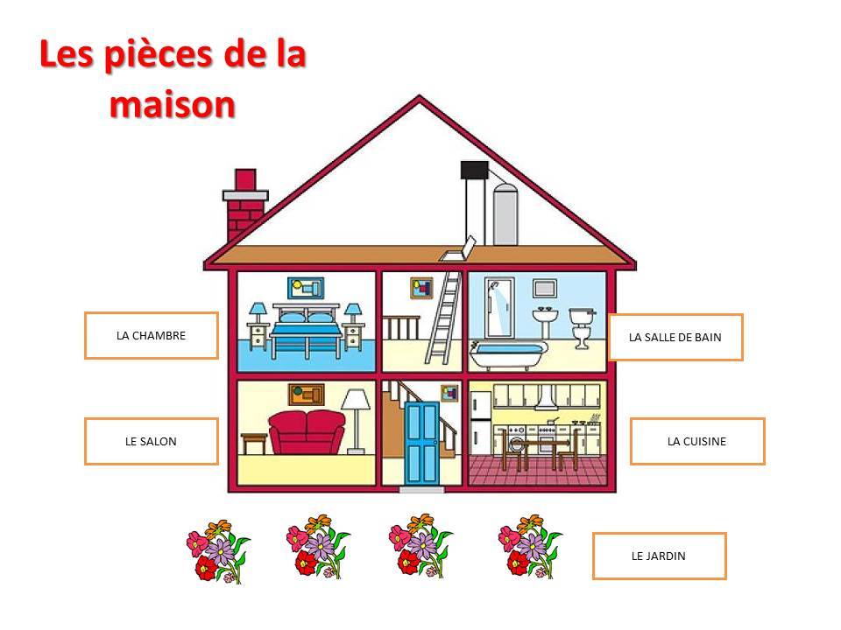

**1-Ecris les noms des pièces de la maison**

|  |
| --- |
| **le salon - la chambre - la cuisine – le balcon**  **la salle à manger / la salle de bain- le jardin** |

|  |  |
| --- | --- |
| **la-cuisine-fle – leblogdeMGC** | **____la cuisine__________** |
| **Le salon - Picture of Century Park Motor Lodge, Nelson - Tripadvisor** | **___le salon___ _______** |
| La salle de bains | ___la salle de bains____________ |
| La Salle a Manger Dining Room Illustration - Twinkl | ____la salle a manger___________ |
| Comment faire un garage adapté aux voitures: 5 conseils utiles | Trucs  pratiques | _________le garage_____ |

|  |  |
| --- | --- |
| NOCNOC - Le Balcon de Colbert | Marseille 2022 UPDATED DEALS, HD Photos &  Reviews | **__________le balcon ______** |
| Embellir l'extérieur de la maison avec un jardin d'ornement | **________le jardin _______** |